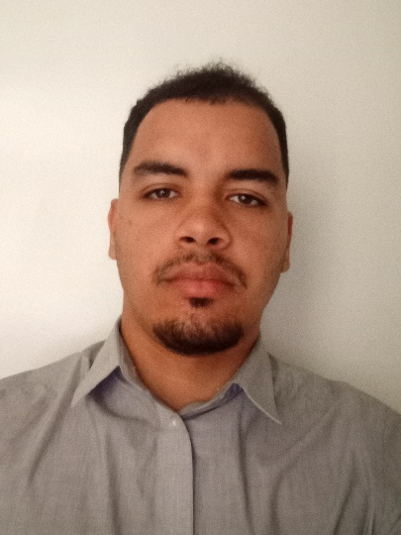
Mohamed KNOUD
Développeur web full stack .

Adresse : Hay Oulfa, Résidence Ennaim, Casablanca, Maroc .
Tél : (+212) 06 98 52 27 28
Email : mohamedknoud@gmail.com
Portfolio : https://mohadev.vercel.app/
Date de naissance : le 6 juillet 1998 .

EXPERIENCES PROFESSIONNELLES
2023-2025 Fonctionnaire chez ministère de l’intérieur Marocaine
Pachalik D’Echemmaia (Echemmaia – Région Marrakech Safi)
FORMATION
2023 Diplôme Technicien spécialisé Développement Digital option Web Full Stack - Institut spécialisé de technologie Appliquée 1 Hay Hassani
2020 Diplôme d’études universitaires et générales Sciences
Mathématiques et Informatique - Université Hassan 2 – Faculté des sciences Ain Chock
2016 Baccalauréat Sciences Mathématiques Option B Mention
Assez Bien - Lycée publique – Ibn Yassamine Hay Hassani

COMPETENCES COMPORTEMENTALES
Communication Esprit d’analyse Facilité d’apprentissage
Travail d’équipe Curiosité Autonomie
COMPETENCES TECHNIQUES
HTML5 PHP BOOTSTRAP5
CSS3 MYSQL/SQL AJAX
JAVASCRIPT JQUERY Merise/UML
REACT JS LARAVEL GIT/GITHUB
NODE JS EXPRESS JS LINUX
LANGUES
Anglais : Avancé (Certificat B2 OFFPT LANGUES)
Français : Avancé (Certificat B2 OFFPT LANGUES)
Arabe : Avancé
Espagnol : Notions de base
Centres d’intérêts
Sport - Lecture
Permis de conduire
Permis de conduire catégorie B

